Matéria exibida no Jornal Nacional em 03/11/2011

Link para assistir a matéria: http://g1.globo.com/jornal-nacional/noticia/2011/11/dispositivo-protege-qualidade-de-agua-da-chuva-armazenada-em-cisternas.html

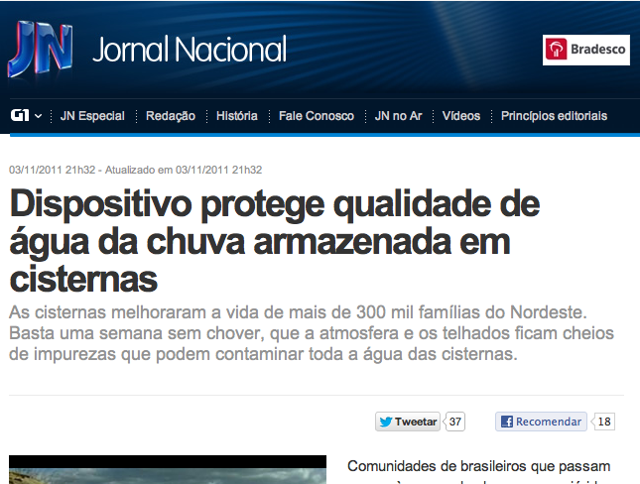

Matéria exibida pela TV ASA Branca em 20/04/2012

Link para assistir a matéria: http://maisab.com.br/tvasabranca/blog/visita-de-tecnica-do-ministerio-da-integracao-nacional-para-implantacao-de-cisternas/

